**Літературне читання 4 клас**

**Тема:** УРОК ПОЗАКЛАСНОГО ЧИТАННЯ. БЕЗ ВЕРБИ Й КАЛИНИ НЕМА УКРАЇНИ (Українські казки та легенди про вербу і калину)

**Мета:** продовжити ознайомлення учнів з народною творчістю, з творами про народні символи України — вербу і калину; розширювати читацькі інтереси школярів; працювати над удосконаленням техніки читання, розвивати вміння аналізувати і співставляти прочитане, оцінювати вчинки дійових осіб; виховувати любов до Батьківщини.

**Обладнання:** екібана з верби і калини, пучечки калини; презентація, аудіозаписи, картки самооцінювання, сигнальні картки, завдання для груп та пар, квітка настрою, тексти творів.

Хід уроку

**Слайд I. Організація учнів до уроку.** *(Запалена аромолампа з евкаліптовою олією)*

Доброго дня, діти! Рада зустрічі з вами. Сьогодні урок проведу у вас я – мене звати Олена Олександрівна, а нашими глядачами сьогодні будуть гості-вчителі.

Сьoгодні урoк – відкpитий для вcіх

Бaгато гoстей! Тoж вітаємo їx!

Хoром: Лaскаво прoсимо!

***1.Налаштування на урок***

- Тож налаштуймося на урок. Сядьте зручно, розслабтесь. ***.* Слайд** Уявіть, що ви на березі річки в лісі. Дзюрчить вода, співають пташки, шумлять листки дерев. Пухнаста ялинка приваблює нас своїм неповторним ароматом. Вдихніть його глибоко. Ви спокійні.

А он пташка злетіла з верби. Як легко парить вона в повітрі, як спокійно і легко набирає висоту. Ось і ви злітаєте як птах і набираєте висоту. Все вище, вище. Скоро і вершина. Нехай ця вершина сьогодні буде вашим найвищим досягненням. Бажаю вам пташиного польоту на уроці.

- Потисніть один одному долоні, посміхніться і побажайте успіхів.

***2. Визначення настрою.* Слайд**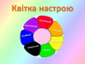

У вас на партах лежать квіточки. Візміть будь-ласка свої ручки, оберіть колір пелюстки і відмітьте на ній ваш настрій на початку уроку буквою «П» (та в кінці уроку буквою «К»)

|  |  |
| --- | --- |
| **Настрій** | **Колір** |
| Захоплений  радісний  приємний  сумний  спокійний  тривожний  пригнічений | Червоний  помаранчевий  жовтий  зелений  синій  чорний  фіолетовий |

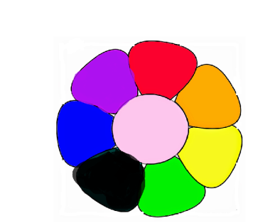

***3. Ознайомлення з девізом.* Слайд**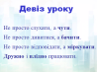

- Для того, щоб впоратися на уроці з завданнями, будьте старанними і слухняними. Читаємо хором девіз уроку виділячи голосом виділені слова.

Не просто слухати, а **чути**.

Не просто дивитися, а **бачити**.

Не просто відповідати, а **міркувати**.

**Дружно** і **плідно** працювати.

**III. Повідомлення теми і завдань уроку. Прийом інтриги.**

- **Слайд** Діти, на адресу нашого класу надійшла посилка. А дізнатися про її вміст вам допоможуть асоціації.

*Діти читають на коробці надписи* (червоні намистинки, корисна ягода, символ України, символ дівочої краси, від ста хвороб лікує, допомагає від кашлю, зламаєш її, накличеш мороз) *на іншому боці* (відвар для загоєння ран, схиляється над річкою, помічниця в пошуку води, символ пробудження природи, пухнасті гілочки, котики, перед Великоднем має магічну силу, 500 видів, музичні інструменти, меблі)

- Це верба і калина, правильно діти. (Відкривається коробок з екібаною) Саме з цими рослинами і пов’язана тема нашого уроку.

Гра «Прочитай прислів’я» (**Слайд**)

|  |  |  |  |  |  |  |  |  |  |
| --- | --- | --- | --- | --- | --- | --- | --- | --- | --- |
| S | F | Б | Е | З | R | C | G | C | « |
|  |  | G | X | В | Е | Р | Б | И | J |
| й | 2 | 3 | 4 | 2 | 7 | 8 | V | B | L |
| ® | Ω | β | К | А | Л | И | Н | И | ∞ |
| ∑ | Н | € | Ȉ | ȹ | Н | Е | М | А |  |
| R | 4 | У | К | Р | А | Ї | Н | И | W |

**Слайд** 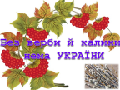«Без верби й калини нема України»,— говорить народне прислів’я.

— Сьогоднішній наш урок ми присвячуємо цим одвічним народним символам України. Ви дізнаєтеся багато цікавого про них —про те, яку користь вони приносить людям, чому українці люблять і поважають ці рослини.

* **Слайд**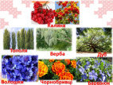 Кожен народ має свої символи. Є вони і в нас. Калина, верба, тополя, дуб, чорнобривці, барвінок, волошки – віддавна уособлюють красу України, і є святинями нашого народу.
* 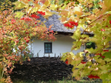**Слайд** Найбільше шанували в Україні калину. У нас на батьківщині висаджували її у кожній садибі. Вона була символом краси, любові, добра та сімейного щастя.
* ***(*Слайд *Слухання аудіозапису укр. нар. пісні «Ой єсть в лісі калина»)***
* Яким настроєм сповнена пісня?

***Гра «Дощик»* Слайд**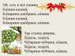

Діти читають хором:

* дощ накрапає (тихо);
* дощ пускається сильніше (голосніше);
* злива (голосно);
* дощ слабшає (тихіше);
* дощ припинився.

***Скоромовка***

Ой, єсть в лісі калина,

Калина-калина,

Комарики-дзюбрики, калина.

Калина-калина,

Комарики-дзюбрики, калина.

Там стояла дівчина,

Ходила, ходила,

Чубарики-чубчики, ходила,

Ходила, ходила,

Чубарики-чубчики, ходила

**ІV. Сприймання й засвоєння нового матеріалу**

**Слайд**

1. ***Гра «Вернісаж»*** *Презентація ілюстрацій до казок про калину і вербу Учні презентують малюнки, діляться своїми враженнями від казки чи епізоду.*

* Вдома деякі з вас мали можливість прочитати казки і легенди про вербу і калину та намалювати малюнки до прочитаних творів.

1. **Слайд** 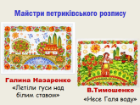 ***Розглядання панно майстрів петриківського розпису Галини Назаренко «Летіли гуси над білим ставом», Федора Савовича Панко «Моя вчителька» та В.Тимошенко «Несе Галя воду»***

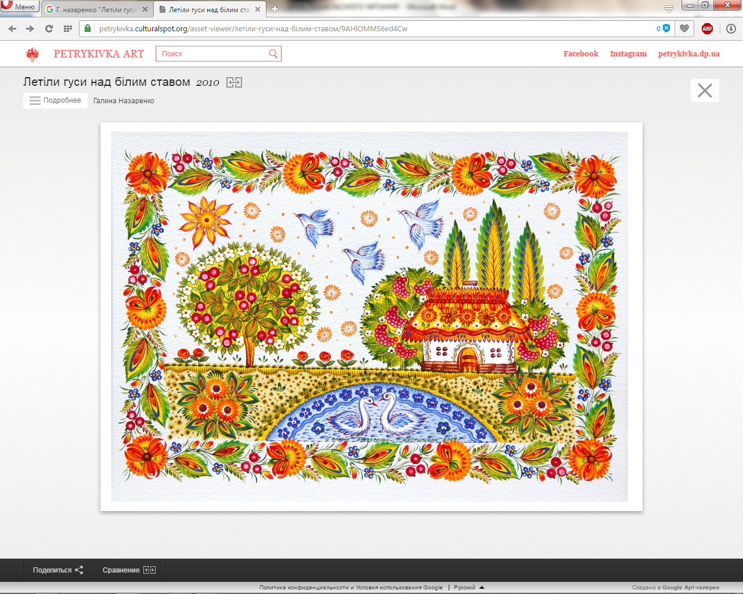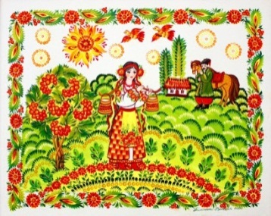

*-* Запрошую розглянути картини майстрів петриківського розпису Галини Назаренко «Летіли гуси над білим ставом» та В.Тимошенко «Несе Галя воду».

Петриківський розпис, або просто петриківка, - це традиційний декоративний розпис в Україні, який пішов з села Петриківка, що на Дніпропетровщині…В 2013 році декоративний «Петриківський розпис» було внесено ЮНЕСКО до Репрезентативного списку пам’яток матеріальної культури світу.

- Якою і де ви побачили калину у майстрів петриківського розпису?

- На кожній ягідці видно блискуче місце, де сильно відбивається світло. Здається, що в кожній ягідці заховано золотий промінчик сонця.

*-* **Слайд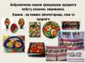**Зображенням калини прикрашали предмети побуту, писанки, вишиванки. Калина - це символ жіночої вроди, сили та здоров’я*. (розглядають рушники)*

*- ЧИ ПОДОБАЮТЬСЯ ВАМ РОБОТИ? Чим саме?*

***Розпочинаємо проект «Калина».* Слайд**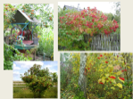

1учень: Калина – це вологолюбивий кущ. Росте вона у тінистих лісах, дібровах, на схилах, узліссях, галявинах.

Калина пишним білим цвітом

Покрила квіти навесні.

А восени, як згасне літо,

Дарує ягідки рясні.

Зриваймо кетяги калини,

Не забуваймо лиш про те:

Калина – символ України,

Калина – дерево святе.

2 учень: **Слайд**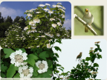 Садять калину на Україні біля хат, криниць, на узбіччі доріг. Весною вона вкривається білим цвітом. А цвіте вона у травні місяці. Тоді вже соловей починає прославляти її красу.

3 учень: **Слайд** 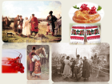Червона калина здавна символізувала мужність людей, які проливали кров за Батьківщину в боротьбі з ворогами. Коли козак вирушав на чужину, мати напувала його калиновим чаєм та давала в дорогу хліб з калиною та рушники з вишитими кетягами калини, ніби цей рушник і простелить стежину до рідного дому..

4 учень: **Слайд**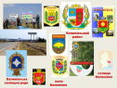 Про шанобливе ставлення до цього дерева свідчить той факт, що на Україні понад 100 населених пунктів названих словом « Калина» або похідним від нього (Калинівка, Калинове)

5 учень: **Слайд** Жодне весілля не обходиться без калини. Коли випікали коровай, неодмінно прикрашали його гілочками калини. Гілку калини потайки дарувала дівчина майбутньому нареченому на знак згоди вийти заміж.

1 учень: **Слайд**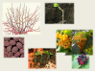 Тривалість життя куща – 50-60 років. Розмножуються живцями та насінням. Стиглі ягоди калини схожі на яскраві краплини крові, тому в традиції українського народу вони символізують силу життя. Ягоди калини також бувають жовтого та чорного кольору, а деякі її види не скидають листя восени.

2 учень: **Слайд**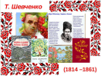 Через творчість Т. Г. Шевченка теж проходить образ калини, як безсмертний символ України. Багато його творів оспівують червону калину. Він у своєму Кобзарі слово «калина» вжив аж 385 разів.

3 учень: 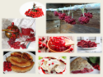**Слайд** Мені розповідала моя бабуся, що ягоди калини ще і їжа. Здавна в українських сім’ях калину восени ламали, складали в пучки і підвішували. А взимку з ягодами ліпили вареники, пиріжки і варили узвар.

4 учень: **Слайд**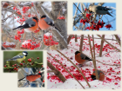 Калина – не тільки їжа для людини. Взимку біля куща можна побачити зимуючих птахів – снігурів, синиць, які охоче їдять ягоди. На морозі вони стали не такі гіркі і терпкі.

5 учень: **Слайд** 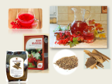Калина здавна вважалась лікувальним засобом від застуди. Сік калини з медом або цукром пили від кашлю. Відвар сухих ягід пили гарячим від застуди. Відвар листя застосовували як заспокійливе. Відвар кори прикладали до ран – і вони швидше загоювалися.

Вчитель. З давніх – давен наш народ оспівував у піснях кущ калини. **Слайд** Про калину складено багато легенд і переказів. Чому цей кущ так і називається, чому українська земля стала для нього рідною, дізнаємося з казки.

**4. Опрацювання казки Галини Демченко «Калинка»**

А). ***Читання вчителем першої частини казки***.

*Колись давно-давно в одному селі жила привітна й ласкава дівчинка. Звали ту дівчинку Калинкою. Дуже вона любила квіти. Яких тільки квітів не росло у неї попідвіконню! Їх вона попереносила з лісу. Видно, й рослинам була до вподоби ця маленька дівчинка, бо ще жоден кущик, жодне стебельце не зів'яло. Всі люди в селі любили Калинку за її добре та щире серце.*

- Чи зрозуміли ви, про кого буде казка?

Б). ***Читання казки до кінця «калиновим ланцюжком».*** Діти самі обирають скільки їм прочитати і передають калинку наступному читатчу.(*вчитель розкладає калину на серветках)*

*Навесні Калинка, як завжди, пішла в ліс. Нелегко було їй сюди добиратися. Довгий курний шлях пролягав од села до лісу. А обабіч ні деревця, ні кущика. «Дай,— думає Калинка,— посаджу тут щось, нехай росте». Так і зробила. Викопала в гущавині лісу тонюсіньке стебельце і посадила край шляху. А щоб прийнялося воно, Калинка аж від своєї хати з криниці воду носила та поливала.*

*Звеселилося стебельце. Росло воно в гущавині, ніколи не бачило ясного сонечка і водиці не пило доволі. А тут, на привіллі, швидко розрослося у великий крислатий кущ.*

*Іде якось шляхом подорожній. Стомився, піт витирає. Бачить — рясний кущ. Підійшов ближче. Під кущем трава зеленіє. Польові квіти привітно голівками кивають. Пташечки між віттям радісно щебечуть. Ну як ти не сядеш тут перепочити?*

*Усміхнувся весело подорожній і сказав:*

*— Спасибі тим роботящим рукам, що цей кущ посадили, і тому доброму серцю, що його викохало!*

*Тут увесь кущ од сну стрепенувся.*

*Гіллячки напружились, листячко поширшало. Гульк — і враз укрився білим-білим цвітом.*

*Дивиться перехожий — що ж воно далі буде? Обсипавсь цвіт, замість нього ягоди червоні, як намистини, виблискують. І дивно — в кожній ягідці заховано зернятко, схоже на маленьке серце. Прийшла й Калинка до свого улюбленця — і здивувалась. Звідки такі зернятка?*

*А кущ нахиляється до неї і шепоче:*

*— Це на згадку про твоє добре серце. А щоб люди тебе не забули, подаруй мені своє ім'я, Калинко.*

*Відтоді всі так і називають той кущ, ту рослину — калиною.*

- Що вам нагадала ця казка? (Легенду) Чому?(про виникнення куща калини)

- Давайте роздивимося ягоди калини***. Скуштуйте ягідку*** і подивіться на зернятко. Чи справді воно схоже на серце? Якщо його посадити – виросте новий кущ.

В). ***Гра «Слідопити». Знайдіть рядки і прочитайте:***

- Якою була дівчинка? (привітна й ласкава дівчинка)

- Як калинка ставилася до рослин? (Дуже вона любила квіти)

-З чого видно, що рослини любили дівчинку? (Жоден кущик, що посадила вона не зів’яв)

-Як люди ставилися до Калинки? (Всі люди в селі любили Калинку за її добре і щире серце)

-Що вирішила зробити дівчинка? (…посаджу тут щось, нехай росте)

- Де Калинка посадила стебельце? (обабіч дороги)

-Як Калинка доглядала за стебельцем? (…аж від своєї хати з криниці воду носила та поливала)

- В що перетворилось тоненьке стебельце? (…у великий крислатий кущ)

- Що сказав подорожній? (Спасибі тим роботящим рукам, що цей кущ посадили, і тому доброму серцю, що його викохало!)

- З якою інтонацією їх слід читати? (з великою вдячністю)

- Що сталося з кущем? (стрепенувся,гіллячки напружились, листячко поширшало. Гульк — і враз укрився білим-білим цвітом.)

- Що з'явилося замість цвіту на кущі?( Обсипавсь цвіт, замість нього ягоди червоні, як намистини, виблискують.)

- Що прошепотів кущ Калинці? (Це на згадку про твоє добре серце. А щоб люди тебе не забули, подаруй мені своє ім'я, Калинко.)

- Подумайте і скажіть, що тут казкове? (Квіти голівками кивають, звеселилось стебельце, кущ стрепенувся, кущ шепоче)

***Гра «Розвідники»*** . Учні переглядають текст. Підраховують, скільки разів у ньому трапляється слово Калинка (8разів)

Г). **Слайд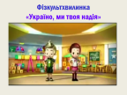 *Фізкультхвилинка «***Україно, ми твоя надія»(відео)

Д). **Слайд**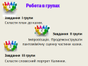 ***Робота в групах.*** Клас за рядами об’єднується в групи.

**Завдання І групи**

Скласти план до казки. Група отримує пам'ятку.

1. Прочитайте текст.
2. Поділи текст на частини.
3. Визнач головну думку кожної частини.
4. Добери заголовки до кожної частини або знайди в тексті речення, які можуть бути використані як заголовки.
5. Запиши заголовки.
6. Перечитай кожну частину. Виправ себе.

Оберіть доповідача, який представить групу та зачитає пункти плану.

І. Привітна й ласкава дівчинка.

ІІ. Калинка посадила і доглядала стебельце.

ІІІ. Вдячний подорожній.

IV. Добра пам'ять про дівчинку.

**Завдання ІІ групи**

На вас чекає імпровізація, а саме продемонструвати **пантомімічну** сценку частини казки. (Без слів, але за допомогою пантоміми (рухів тіла), діти можуть розіграти уривок казки. Інші групи мають відгадати.)

1. «Дай,— думає Калинка,— посаджу тут щось, нехай росте». Так і зробила. Викопала в гущавині лісу тонюсіньке стебельце і посадила край шляху. А щоб прийнялося воно, Калинка аж від своєї хати з криниці воду носила та поливала.
2. Іде якось шляхом подорожній. Стомився, піт витирає. Бачить — рясний кущ. Сів перепочити під ним.

**Завдання ІІІ групи**

Скласти словесний портрет Калинки.

Слова для довідки: зла, горда, працьовита, небайдужа, добра, щира, егоїстична, доброзичлива, милосердна, жорстока, хитра, порядна, самостійна, рішуча, балакуча, безініціативна, нетерпима, скупа, охайна.

* **Слайд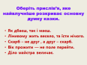 *Оберіть прислів’я***, яке найвлучніше розкриває основну думку казки.
* Як дбаєш, так і маєш.
* Лінивому жить весело, та їсти нічого.
* Скарб – не друг , а друг – скарб.
* Вік прожити — не поле перейти.
* **Діло майстра величає.** (Результат показує хто чого вартий)

***5. Розпочинаємо проект «Верба».***

1 учень: **Слайд** 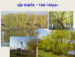Верба — одне з найулюбленіших в Україні дерев. Верби над ставом — традиційна прикмета українського села. Казали: «Де верба – там і вода». Тому й криницю копають завжди під вербою. На сухому місці це дерево не росте.

2 учень: **Слайд** 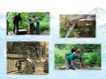У нас її росте близько 30 видів. Вона своїм корінням скріплює береги річок, озер, ставків та очищує воду. Коли копали криницю, то кидали шматок вербової колоди для очищення води. Люди давно помітили: де ростуть верби, там чисті джерела, бо верба — природний фільтр усіляких домішок.

3 учень: **Слайд** 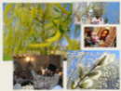Квітуча верба навесні є символом оновлення та пробудження природи. Освячені гілочки верби перед Великоднем – вважаються магічними. Ними стьобали одне одного, щоб бути "великими, як верба, багатими, як земля, і здоровими, як вода".

4 учень: **Слайд**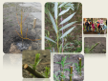 Верба надзвичайно живуча: вона може вирости, як кажуть, із звичайного вербового кілка, вбитого в сиру землю. Разом із тим верба беззахисна і вразлива, якщо опиниться не у своєму середовищі — холодному і сухому.

5 учень: **Слайд** 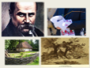Тарас Григорович Шевченко дуже любив це дерево. Для нього верба була символом України, дорогою згадкою про красу рідної землі. Вербову гілочку як символ України поет повіз із собою на заслання і посадив у казахській пустелі. Він доглядав її, оберігав від пекучого сонця. Виросло велике дерево, яке назвали вербою Тараса.

1 учень: **Слайд**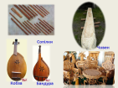 Давним-давно зародився і вербовий промисел. Природа обдарувала вербу такою гнучкістю, якої немає жодна швидкоросла деревна порода. Із верби в Україні здавна робили музичні інструменти: кобзи, бандури, сопілки. З вербового стовбура видовбували човен, робили меблі.

2 учень: **Слайд**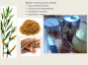 Верба — це дерево цілюще. Воно лікує від різних хвороб, від головного болю, при високій температурі, від болю у шлунку та горлі.

3 учень: читає вірш «Верба»

Над водою, на горбі,

Любо, весело вербі.

Довгі коси розпускала,

У ставочку полоскала,

Не потрібен гребінець,

Їх розчеше вітерець.

Ліна Костенко

Вчитель: **Слайд** 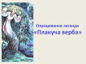Про вербу український народ склав багато легенд і переказів. Сьогодні ми опрацюємо одну із них.

**6. Опрацювання легенди «Плакуча верба»**

***А)Гра «Бджілки»*** *читання напівголосно.*

У матері-вдови було троє синів. Вони дуже любили маму. **Росли вони добрими, роботящими, приносили радість усім людям.** Та от напали на рідну землю вороги. Прийшов до матері старший:

— **Благословіть, мамо, за свій край боротися.**

Стиснулося в мами серце, але благословила. Потім прийшов середній. І його мусила благословити. А коли попросив благословення найменший, не витримала:

— Не пущу! — скрикнула. — **Один ти у мене залишився!**

— А земля у нас теж одна. Хто ж її захистить, як не я?

Ще більше защеміло у матері серце, але провела у дорогу і найменшого сина. **А сама щодня виходила на берег річки, синочків рідних виглядала.**

Поверталися їх друзі, схиляли перед матір’ю голови, приносили їй невтішні звістки: загинули всі її сини героями. Довго плакала-ридала мама над річкою, не хотіла в хату без дітей вертатися. **А на ранок побачили люди на березі вербу, що невтішно додолу схилила свої віти.**

Отак на світі з’явилася плакуча верба.

***Б) Робота з текстом***

*- Про що розповідає легенда?(* *як з’явилася плакуча верба)*

*- Якими на вашу думку були сини? (відважними, хоробрими, добрими, роботящими)*

* *- Як би ви вчинили на місці молодшого сина, адже мати дуже благала його залишитися?*
* ***Гра «Чи уважний ти читач»*** *тестування.(учні показують відповіді сигнальними картками а,б,в)*

1.**Скільки дітей було у матері:**

А) 2 сини б) три сини в) 2 доньки й молодший син

**2.Чому сини покинули рідну домівку:**

А) захворіли б) за край боролися в) поїхали на заробітки

**3. Чого просили сини в матері:**

А) грошей б) одруження в) благословення

**4. Якого сина вирішила мати не пускати на війну:**

А) найменшого б)середнього в) найстаршого

**5. Куди щодня виходила мати синів виглядати:**

А) на гору високу б) на берег річки в) у степ широкий

**6. Що на ранок побачили люди:**

А) захворіла мати б) повернулися сини в) мати перетворилася на вербу

*- знайдіть у тексті речення, які слід читати:*

* *Голосно*
* *Розсудливо*
* *Тихо*
* *Повільно*

*- знайдіть в тексті зачин та кінцівку.*

***В) Гра «диктор телебачення»*** .(додатково)

***-*** Знайдіть речення за його кінцівкою.

Читати текст, періодично відриваючи погляд, щоб подивитися на глядачів.

***Г) Задай запитання товаришу***.(додатково)

**Робота в парах. Гра «Добери прислів’я» Слайд** 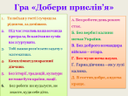

1. Ти поїхав у гості і сумуєш за рідними, за домівкою (В гостях добре, а вдома краще)
2. Під час змагань ваша команда програла, бо капітан не зумів вас згуртувати (Без доброго командира військо – отара)
3. Тобі важко розв’язати задачу з математики (Без муки нема науки)
4. Комплімент для красивої дівчини (Гарна дівчина —як у лузі калина.)
5. Без історії, традицій, культури не може бути країни, нації.(Без верби і калини немає України.)
6. Без роботи ви нудьгуєте, не знаєте, куди себе діти. (Без роботи день роком стає.)

**IV. Підсумок уроку**

*1. Рефлексія* **Слайд**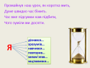

- Промайнув наш урок, як коротка мить,

Дуже швидко час біжить.

Час вже підсумки нам підбити,

Чого зуміли ми досягти.

* Підіб'ємо підсумки вашої роботи на уроці, погравши в гру «Закінчіть речення»

дізнався…

зрозумів…

навчився…

повторив…

запам’ятав…

зацікавився…

**Слайд** - Усі ви добре працювали,

На уроці не дрімали,

Тож скажу вам у кінці:

В четвертому класі діти — молодці!

Позначте, будь-ласка, свій настрій на квіточці в кінці уроку буквою К. *(квітка настрою)*

***В народі кажуть:***

«Багато лісу— не губи.

Мало лісу— бережи.

Нема лісу— посади.»

* На згадку про сьогоднішній урок я подарую вам гілочки верби, які ви будете взимку вчасно напувати свіжою водою, а коли настане весна, посадіть у своєму шкільному садочку ці рослини-символи нашої рідної неньки України й доглядайте за ними, як Калинка доглядала за своїми рослинами. Примножуйте традиції нашої держави. Я впевнена, ваша добра справа сторицею повернеться до вас.

**Слайд**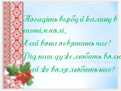 Посадіть вербу й калину в чистім полі,

Хай вона освятить час!

Рід наш дуже любить волю,

Хай же воля любить нас!

Діти! Будьте добрими і чуйними друзями природи, справжніми патріотами України! Картинки по запросу калина з цукром

 У мене серед припасів на зиму обов’язково присутня перетерта калина з цукром. Тому я вас пригощаю сьогодні калиною, а ви разом з вашою вчителькою зможете в їдальні спробувати цей корисний калиновий чай. Калина корисна не тільки для лікування простудних захворювань, але і для їх профілактики. Секрет полягає у високому вмісті вітаміну С в калиновому соку.

*2. Домашнє завдання*

- Тема наступного уроку позакласного читання — «Державні символи у творах українських поетів». Завдання до уроку та список літератури ви знайдете в куточку читача.

* **Слайд** Дякую вам, діти, за роботу на уроці. Наш урок завершено. До побачення.